T.C.
ATATÜRK ÜNİVERSİTESİ
TOPLUMSAL DUYARLILIK PROJELERİ UYGULAMA VE ARAŞTIRMA MERKEZİ

“AİLEM İLE KİTAP OKUYORUM PROJESİ”
Proje Kodu: 607DC60E424CC
SONUÇ RAPORU

Proje Danışmanı:
Dr.Öğr.Üy. Osman Nuri KARADAYI

Proje Yürütücüsü:
Rubi DURSUNOĞLU
HAZİRAN, 2021
ERZURUM
İÇİNDEKİLER
Önsöz
Özet
Proje Uygulamasına Ait Görseller
Sonuç

ÖNSÖZ
Okulumuzda öğrenim gören öğrenciler arasında okuma alışkanlığının yaygınlaştırılarak geliştirilmesi; öğrencilerimize, Türkçenin doğru, güzel ve etkili kullanma becerisi kazandırmak ve kelime hazinelerini geliştirmelerini sağlamak. Öğrencilerimizin, yaşlarına uygun kitapları seçmeleri ve okulumuz kütüphanesine kitap desteği sağlanması, bu kitapları öğretmenleri rehberliğinde okumaları sağlanarak, okuma alışkanlığı kazanmış, kültür birikimi zengin bir toplum haline gelebilmemize katkı sağlanması amacı ile hazırlanmış bir projedir.

ÖZET
Proje kapsamında okulumuzdaki öğrenciler her gün evde ailesi ile kitap okuma etkinliği yaparak hem kendisine hem de ailesine okuma alışkanlığı kazandıracak. Hem de ailesi ile birlikte kaliteli vakit geçirmiş olacak. Bunun için okul kütüphanesine kitap desteği sağlanarak bütün öğrencilerimizin öğretmenleri rehberliğinde bu kitapları ailesi ile birlikte dönüşümlü bir şekilde okuyarak kitap okuma alışkanlığı edinmeleri sağlanacaktır.

Anahtar Kelimeler: aile, kitap okuma.

MATERYAL VE YÖNTEM

Araştırmanın Türü
Bu çalışma bir Toplumsal Duyarlılık Projesi’dir.

Araştırmanın Yapıldığı Yer ve Zaman
Proje ekibi tarafından "2021-04-26", "2021-07-25" tarihleri Hasankale Ortaokulu’nda gerçekleştirilmiştir.

Projenin Uygulanışı

Proje kapsamında okulumuzdaki öğrenciler her gün evde ailesi ile kitap okuma etkinliği yaparak hem kendisine hem de ailesine okuma alışkanlığı kazandı. Hem de ailesi ile birlikte kaliteli vakit geçirmiş oldu. Bunun için okul kütüphanesine kitap desteği sağlanarak bütün öğrencilerimizin öğretmenleri rehberliğinde bu kitapları ailesi ile birlikte dönüşümlü bir şekilde okuyarak kitap okuma alışkanlığı edinmeleri sağlandı.

PROJE UYGULAMASINA AİT GÖRSELLER

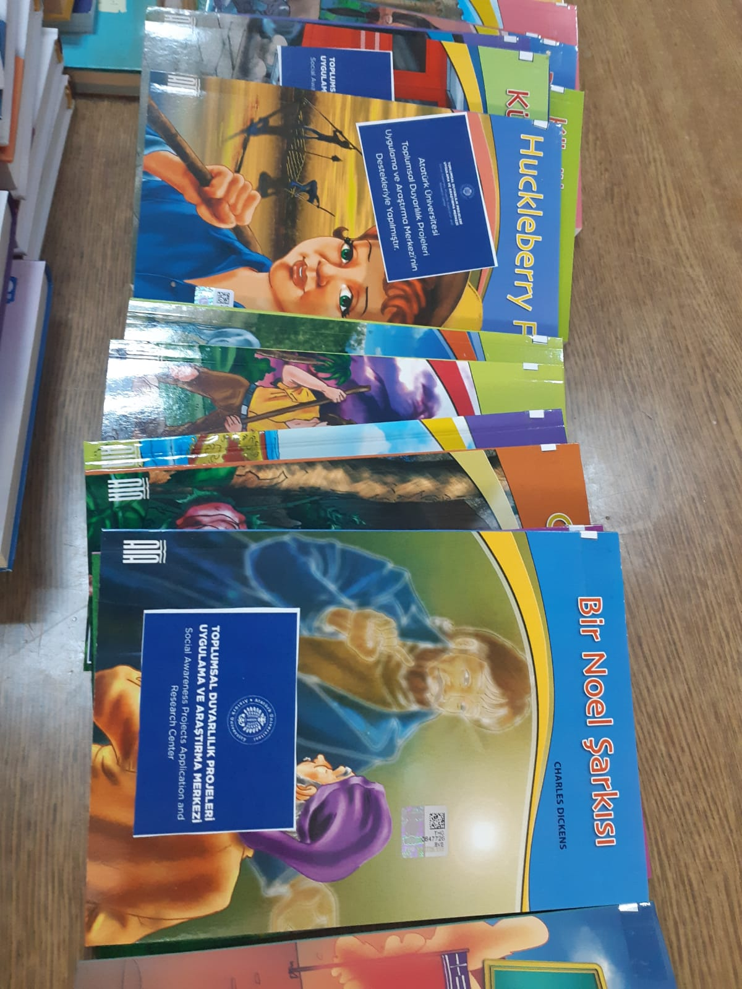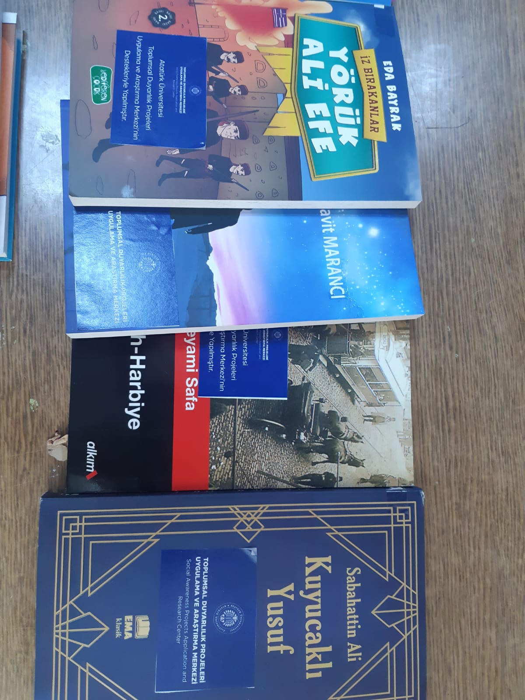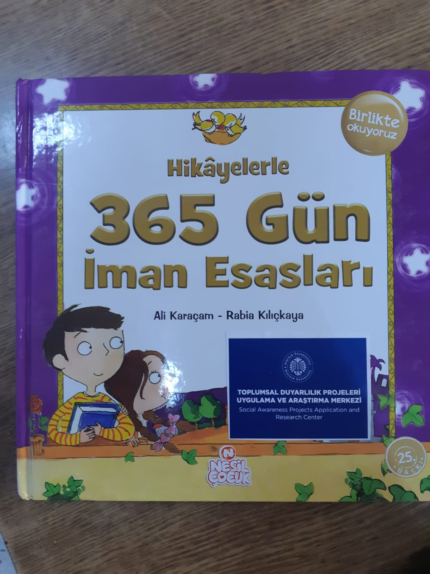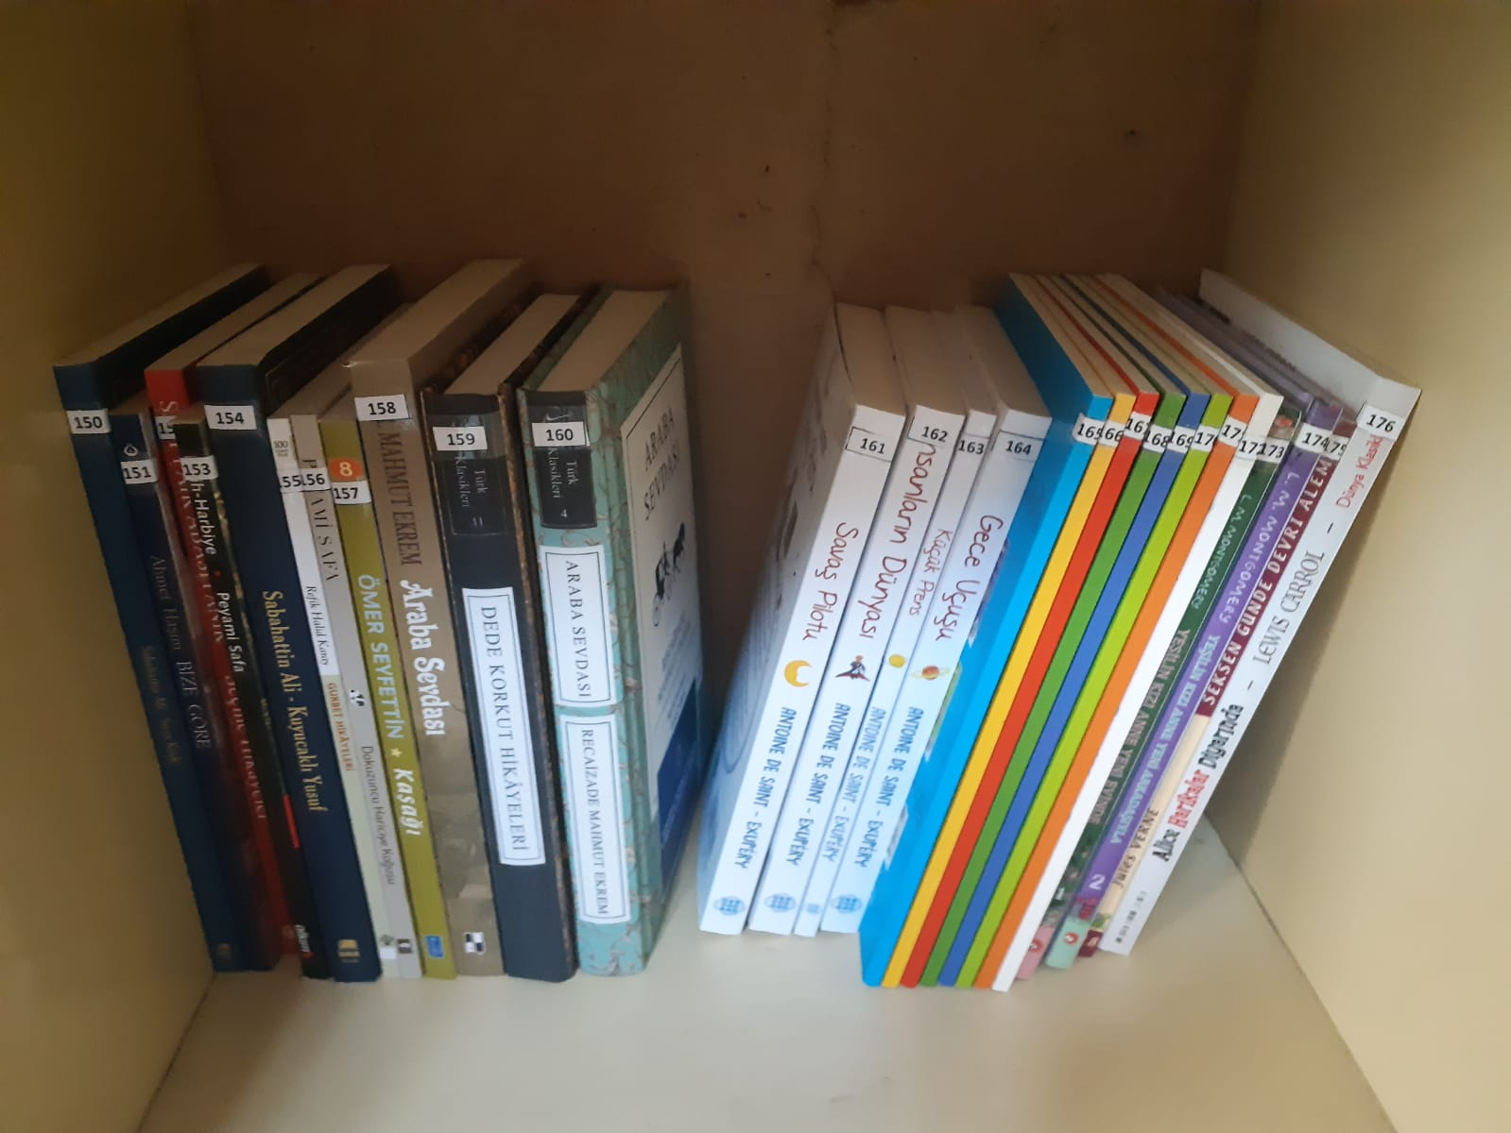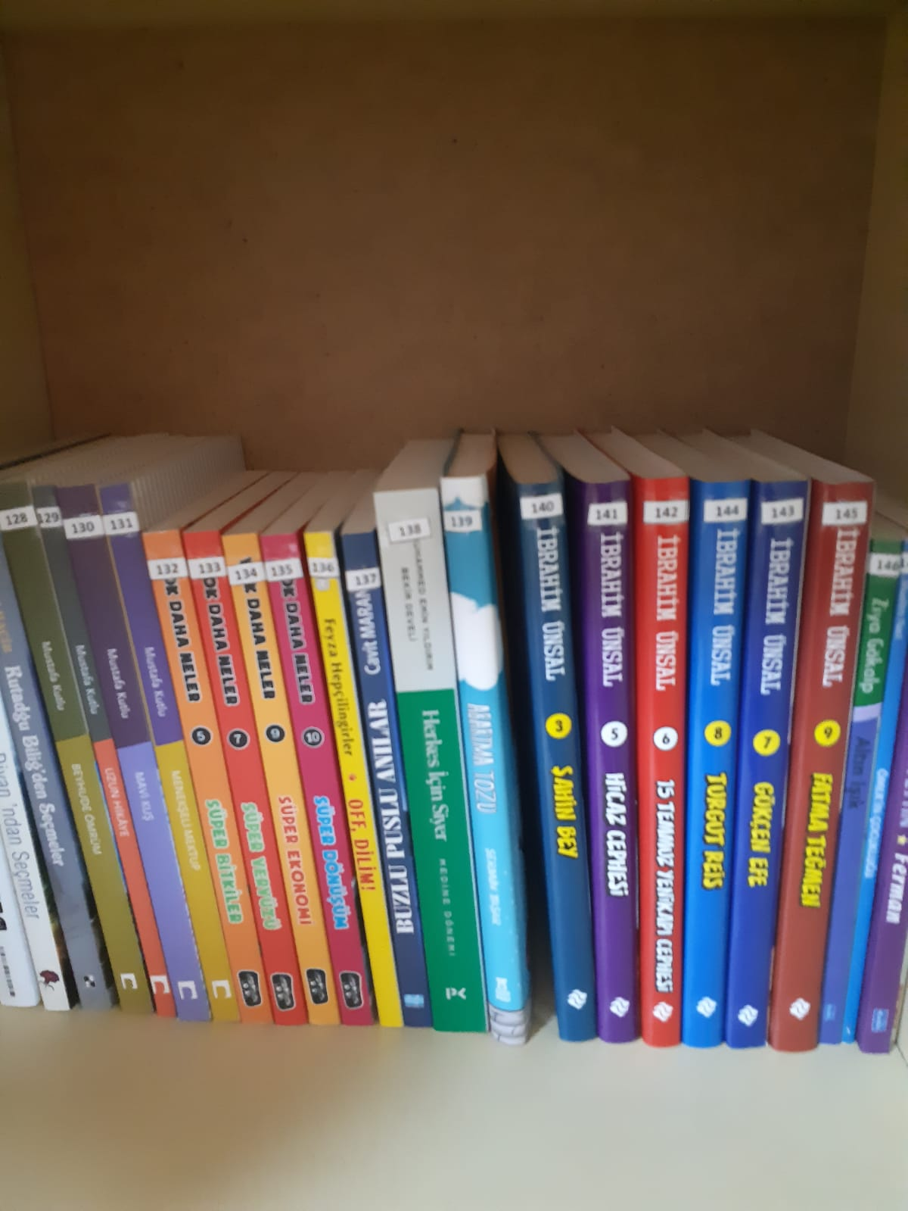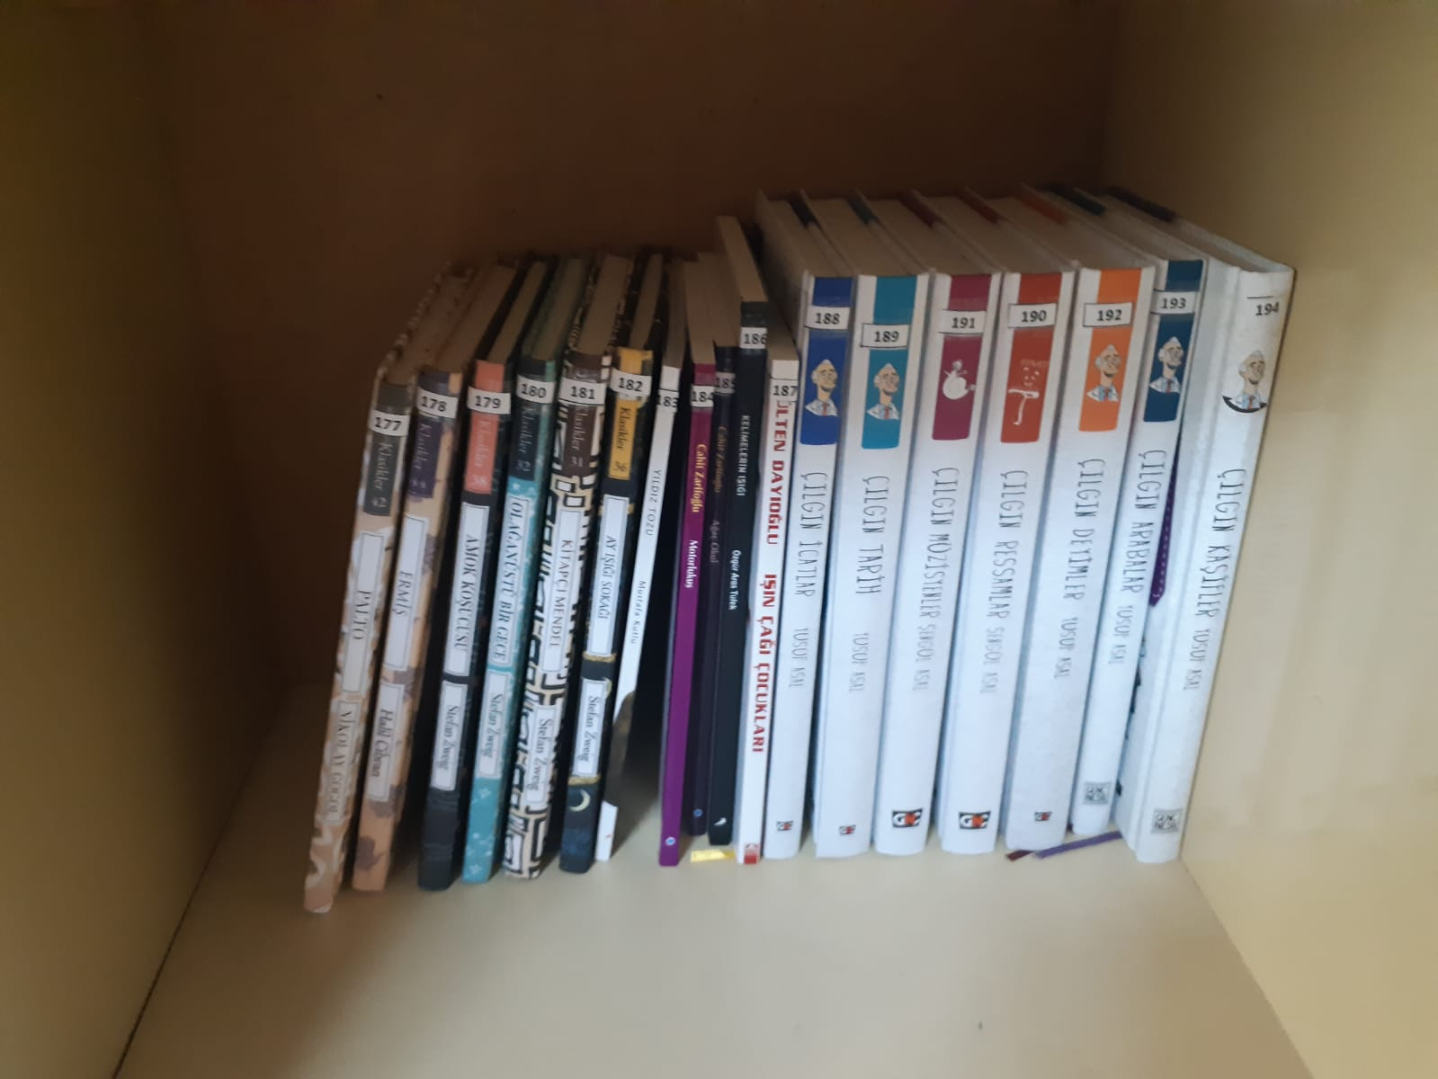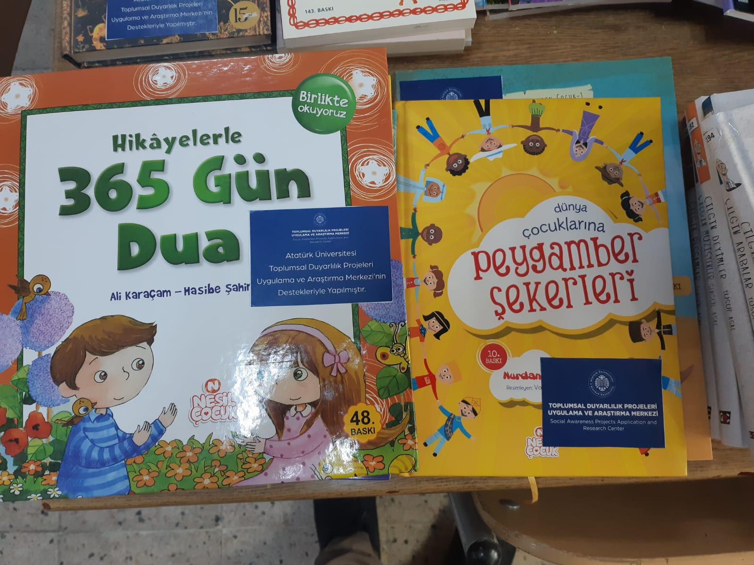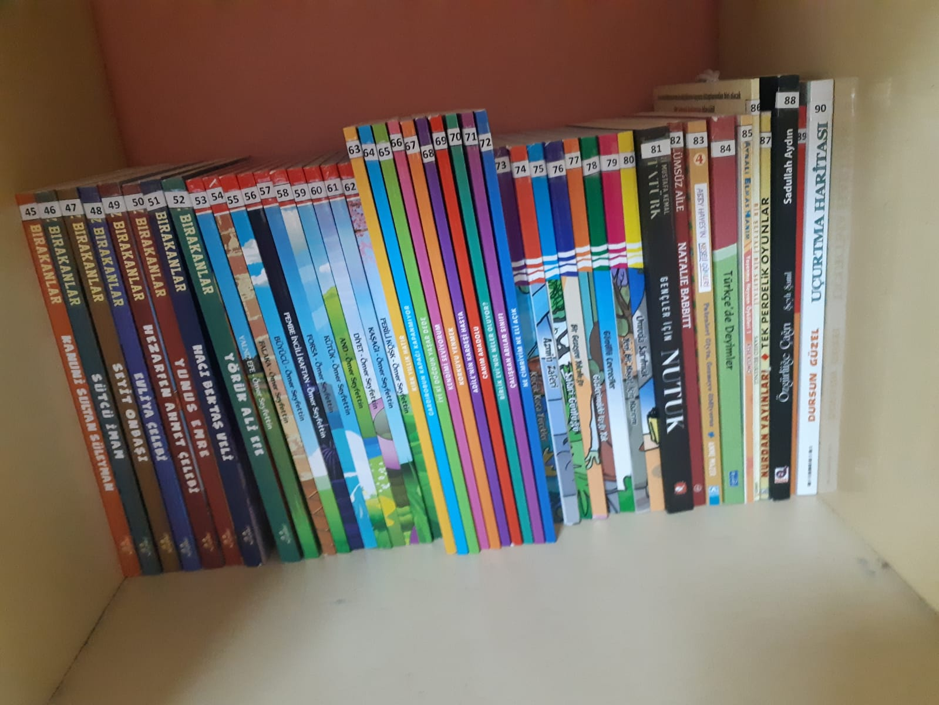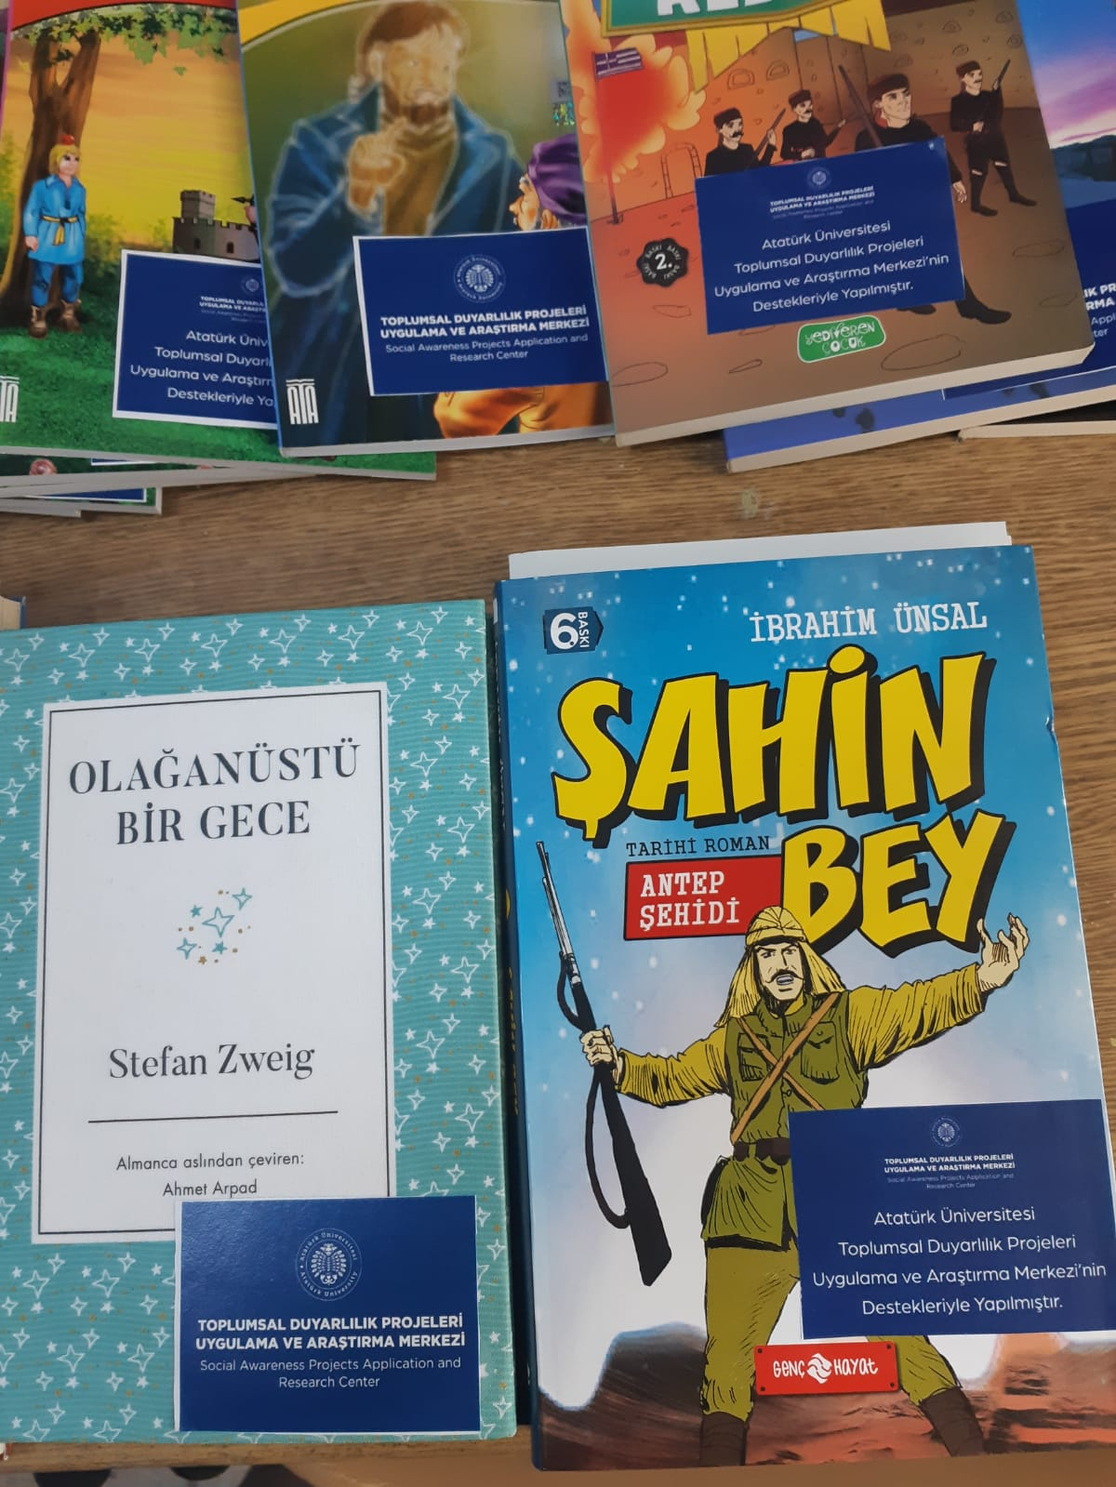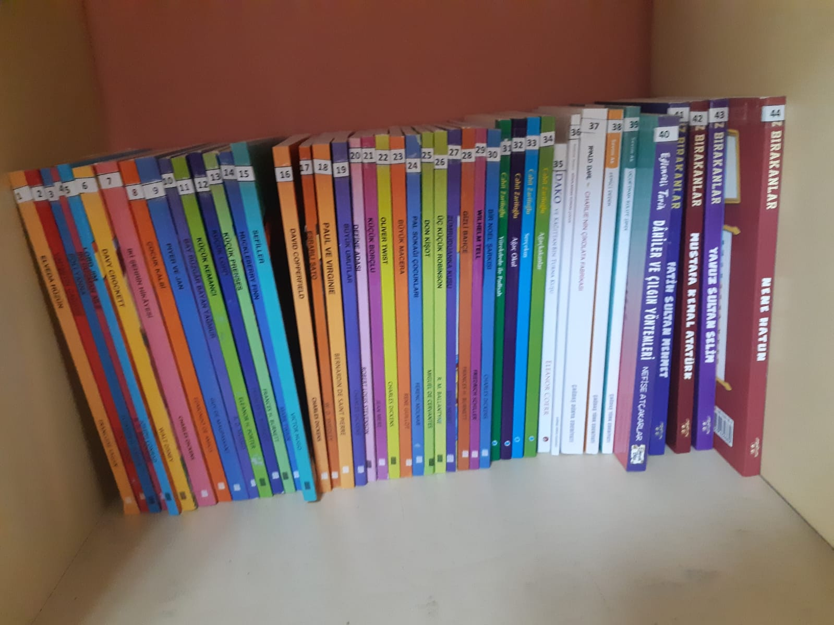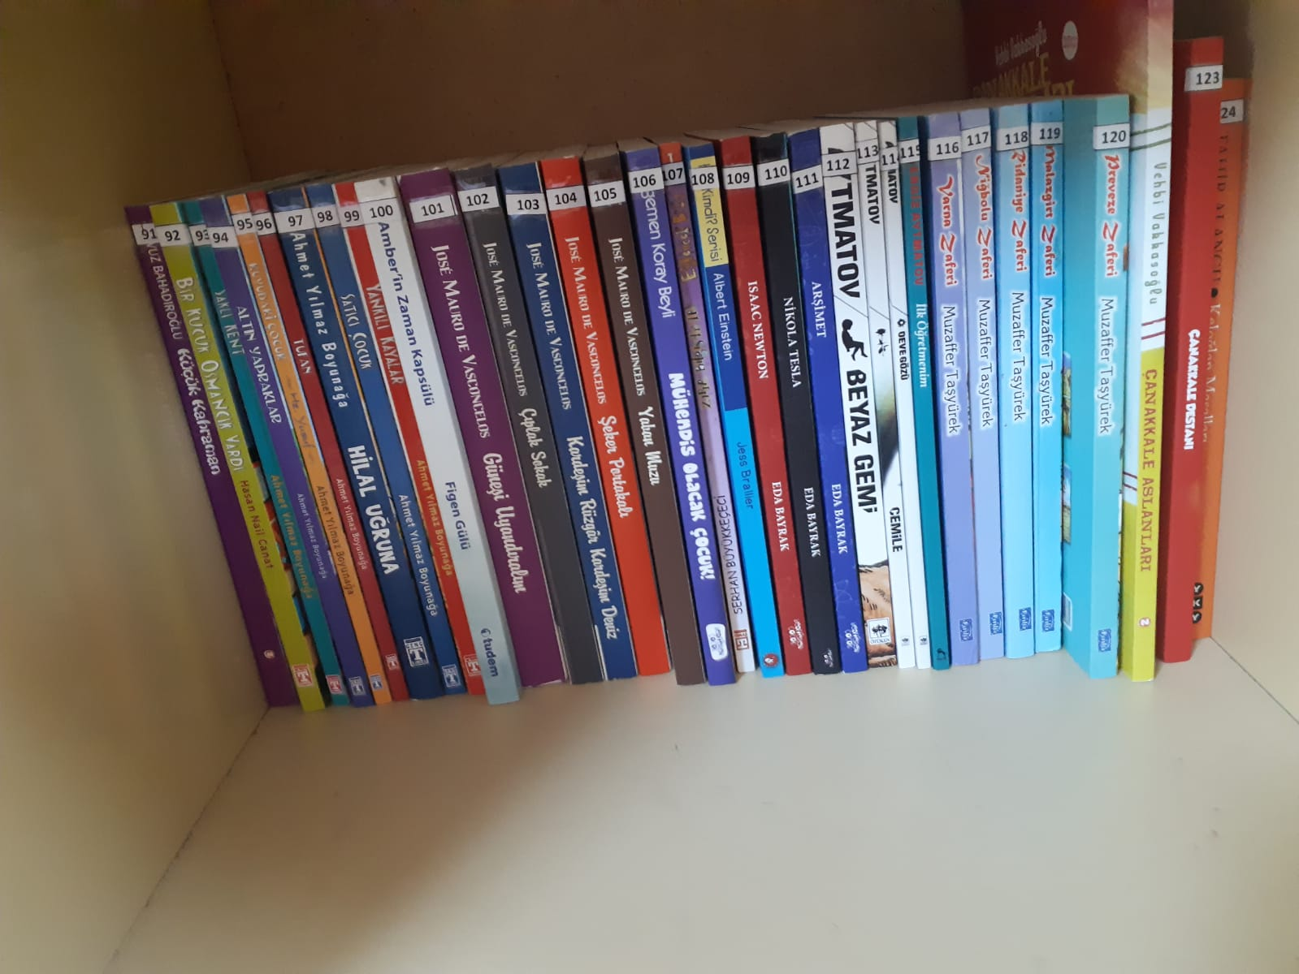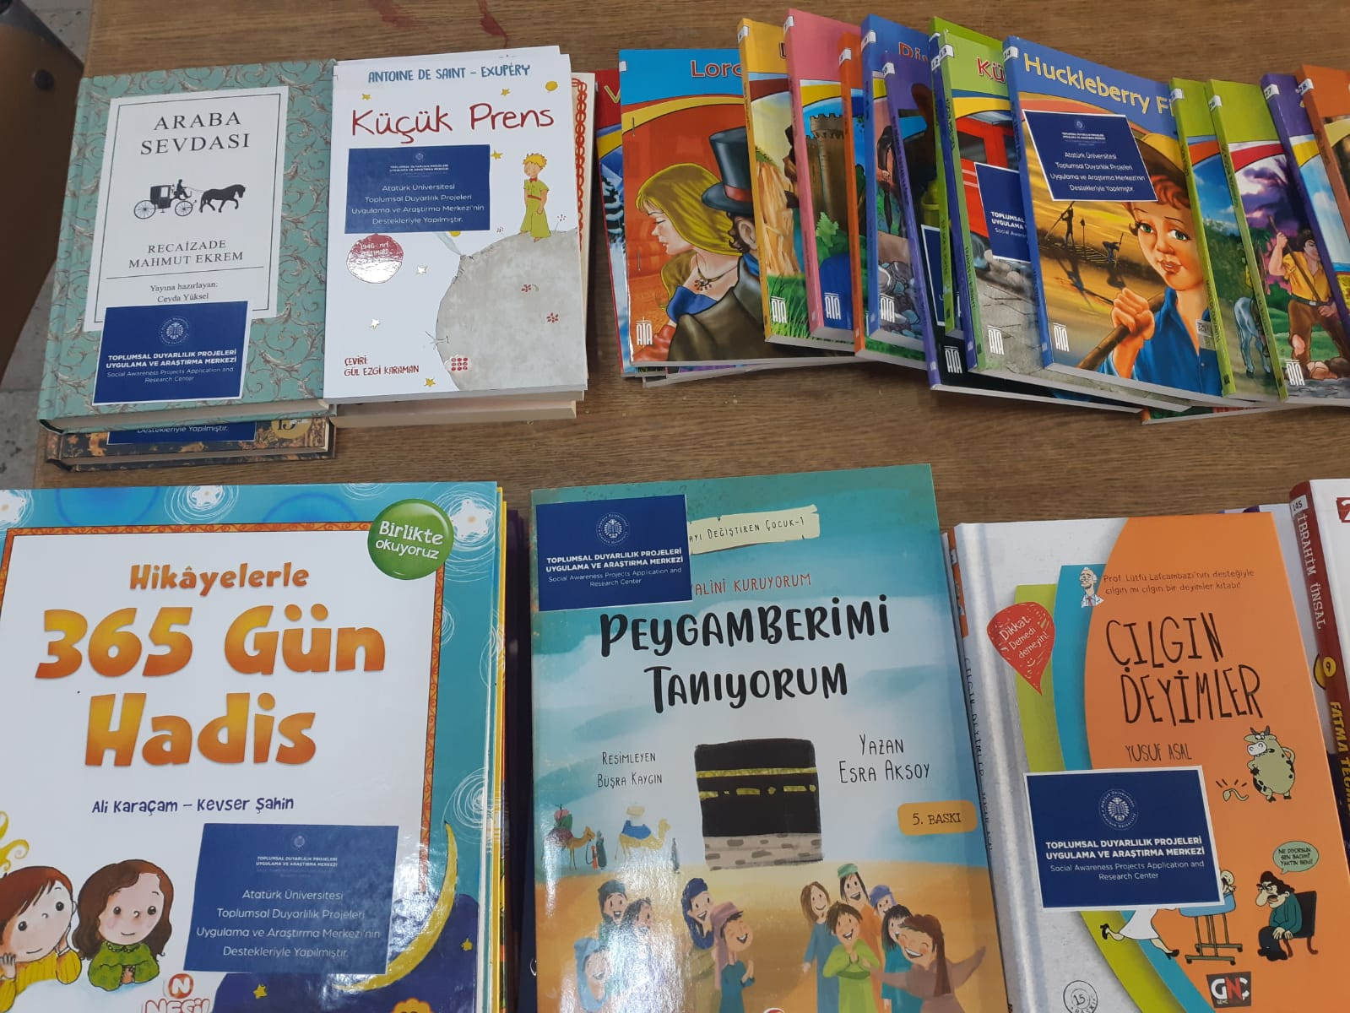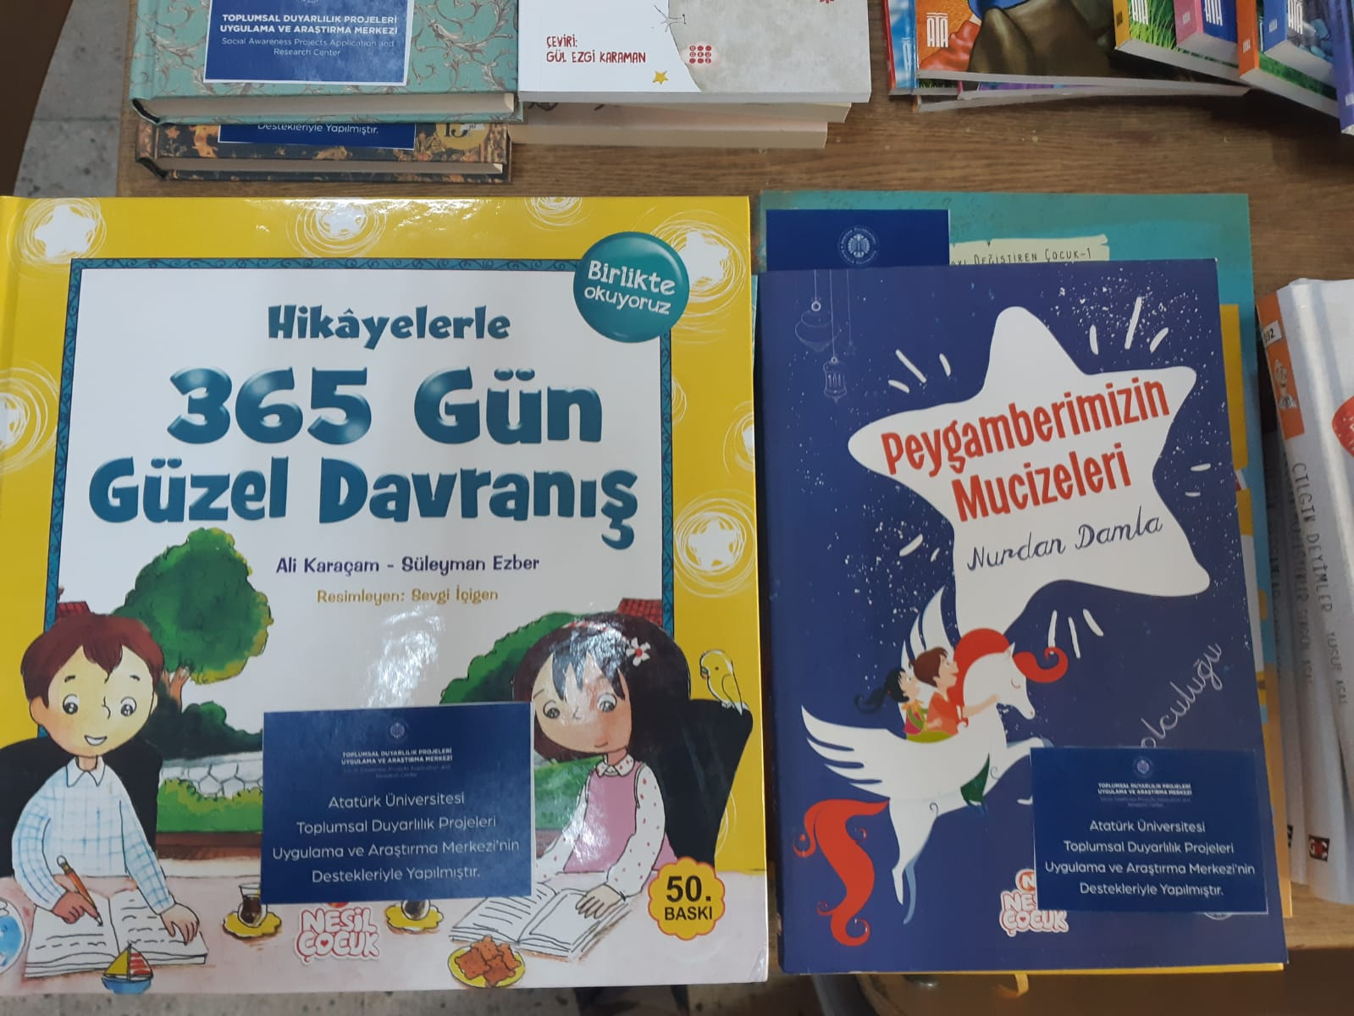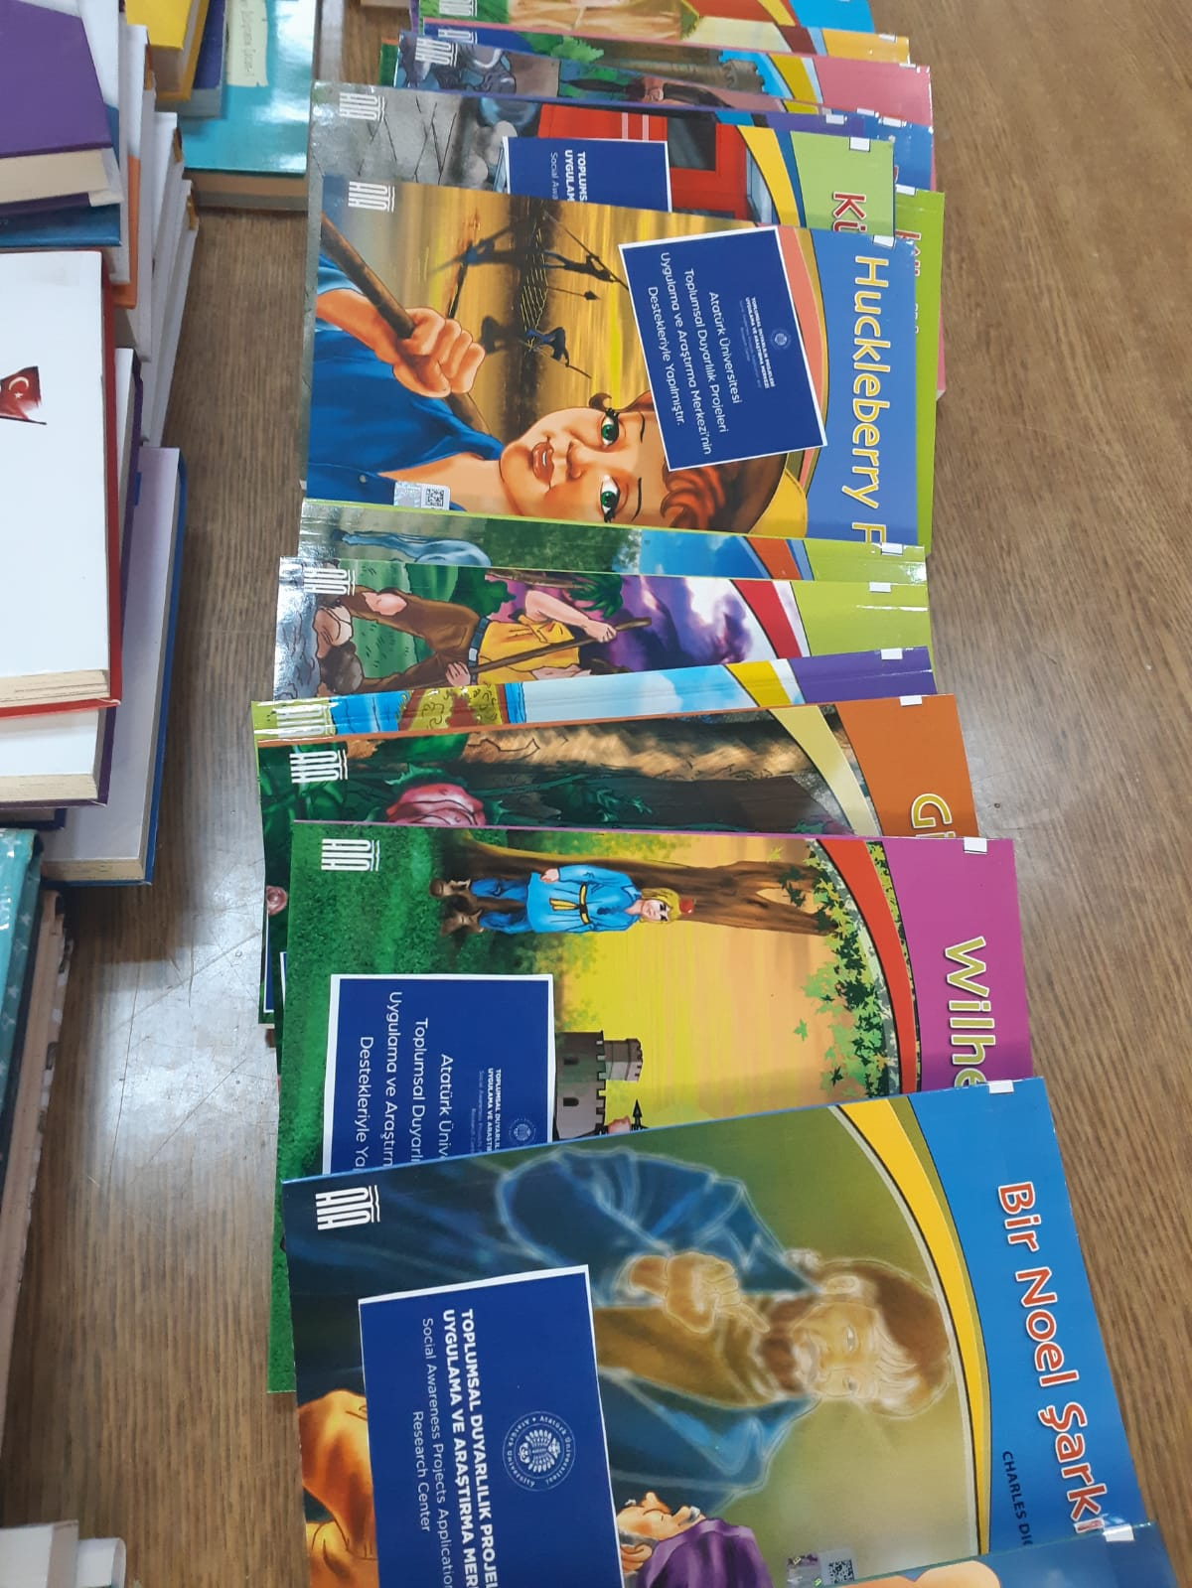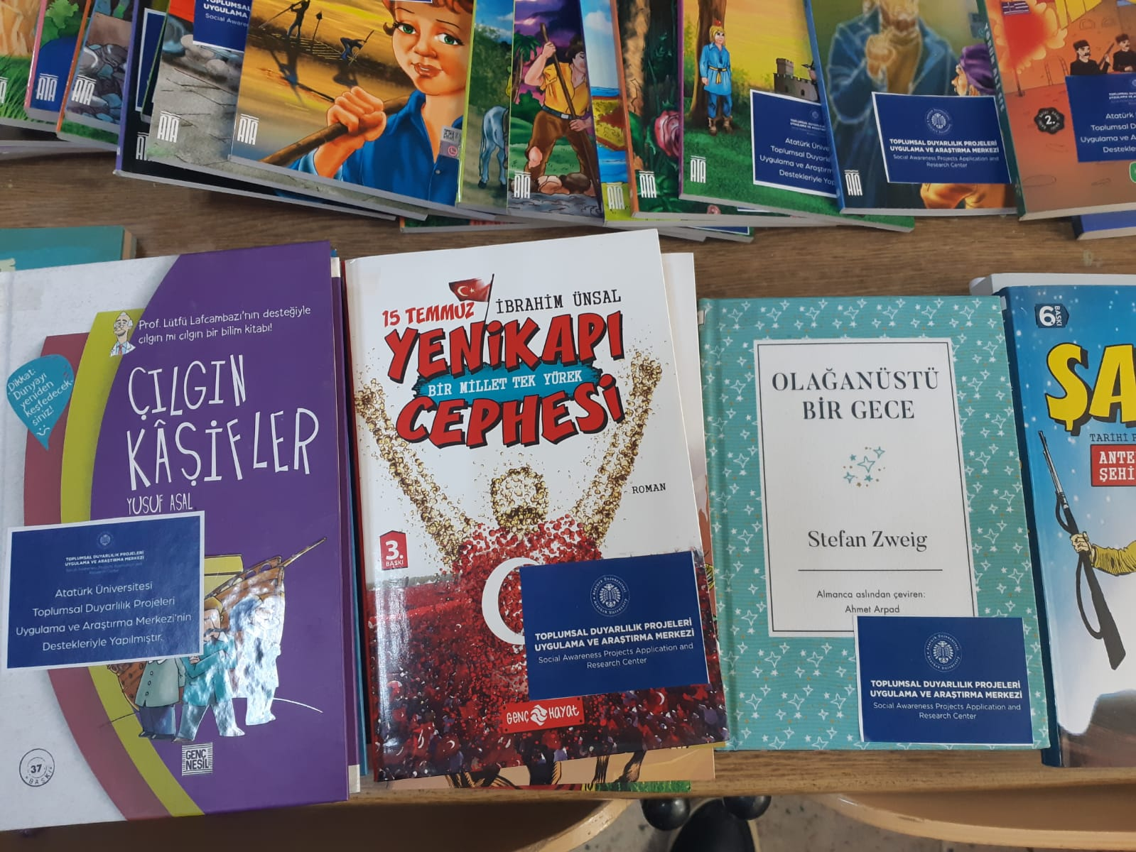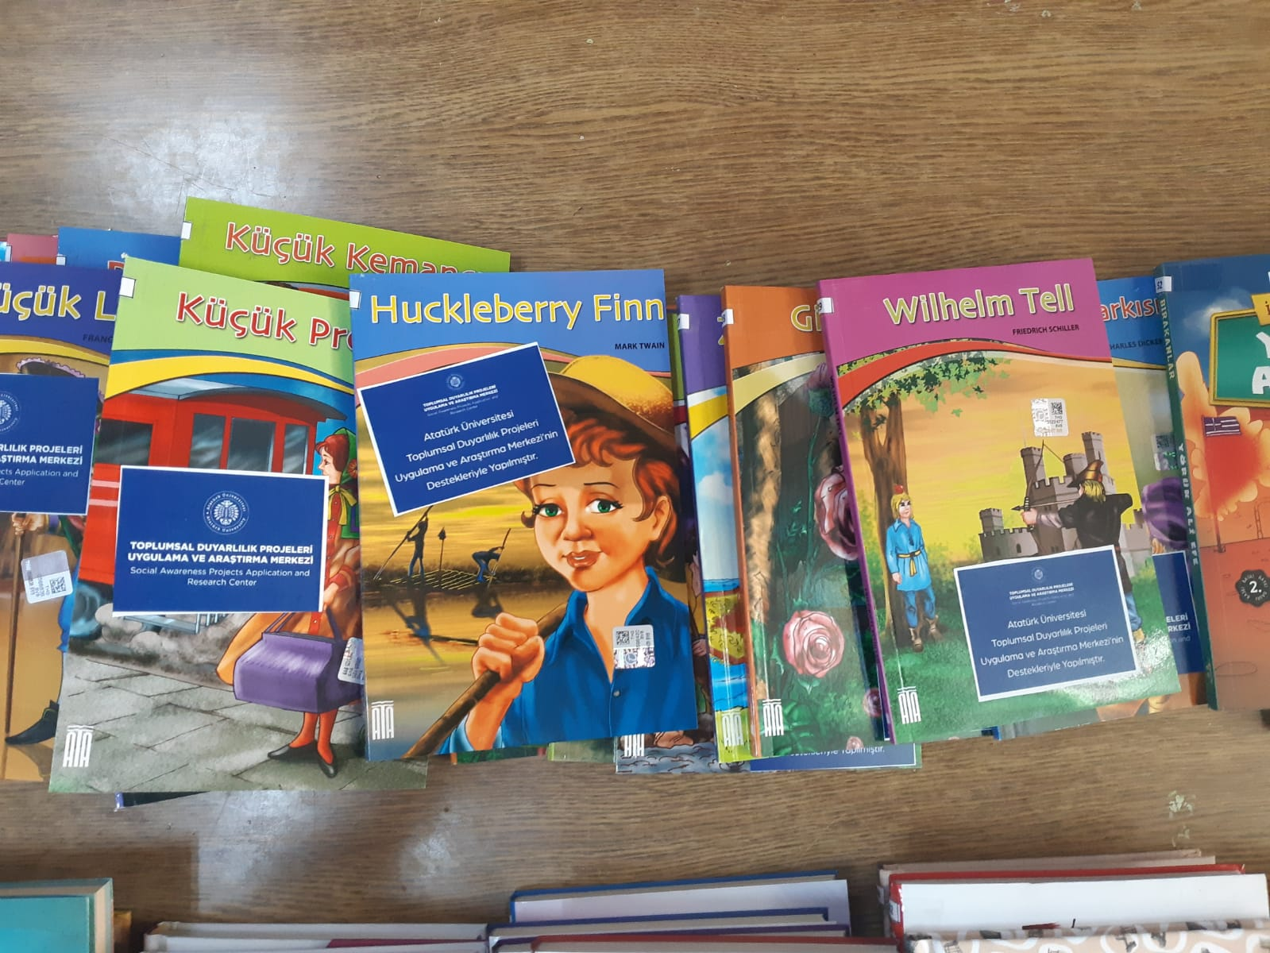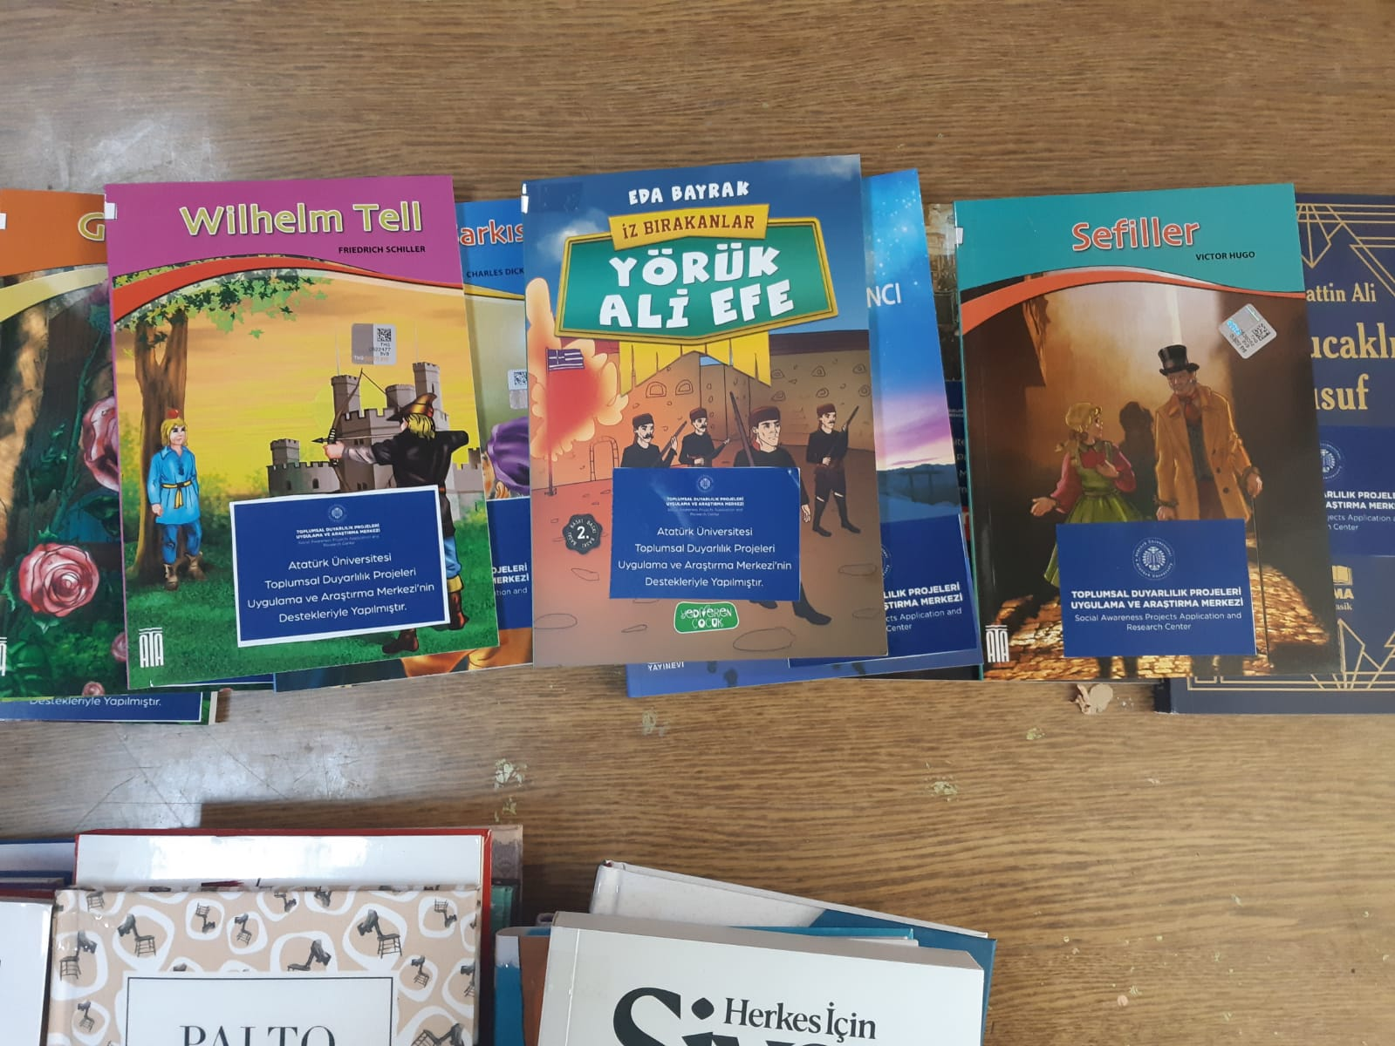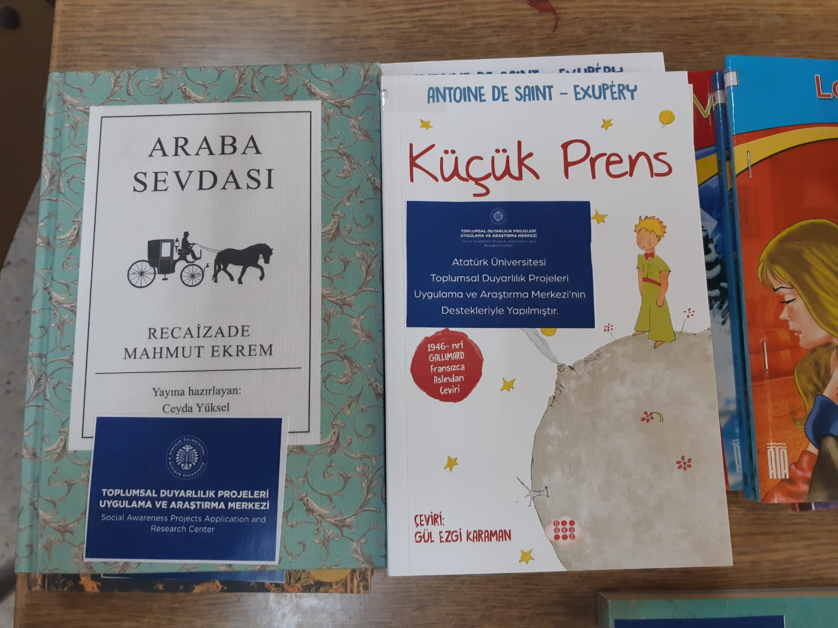

SONUÇLAR
Proje kapsamında okulumuz kütüphanesine ortaokul öğrencilerinin seviyelerine uygun kitaplar temin edildi. Okul idaresi ve öğretmenlere bu projenin Atatürk Üniversitesi Toplumsal Destek Projeleri tarafından desteklendiği belirtildi. Temin edilen kitaplar Hasankale Ortaokulu kütüphanesi envanterine keydedildi. Okulumuzda bulunan öğrencilerin bu kitaplardan hem kendilerinin hem de ailelerinin istifade etmelerini sağlamak amacıyla kitap okumaları teşvik edildi. Böylece öğrencilerimiz aileleri ile birlikte kitap okuma alışkanlığı kazanmış oldu. Ayrıca bu kitap okuma etkinliği öğrencilerimizin aileleri ile birlikte kaliteli vakit geçirmelerine katkı sağlayarak soyut düşünme becerilerini geliştirmiş oldu.

